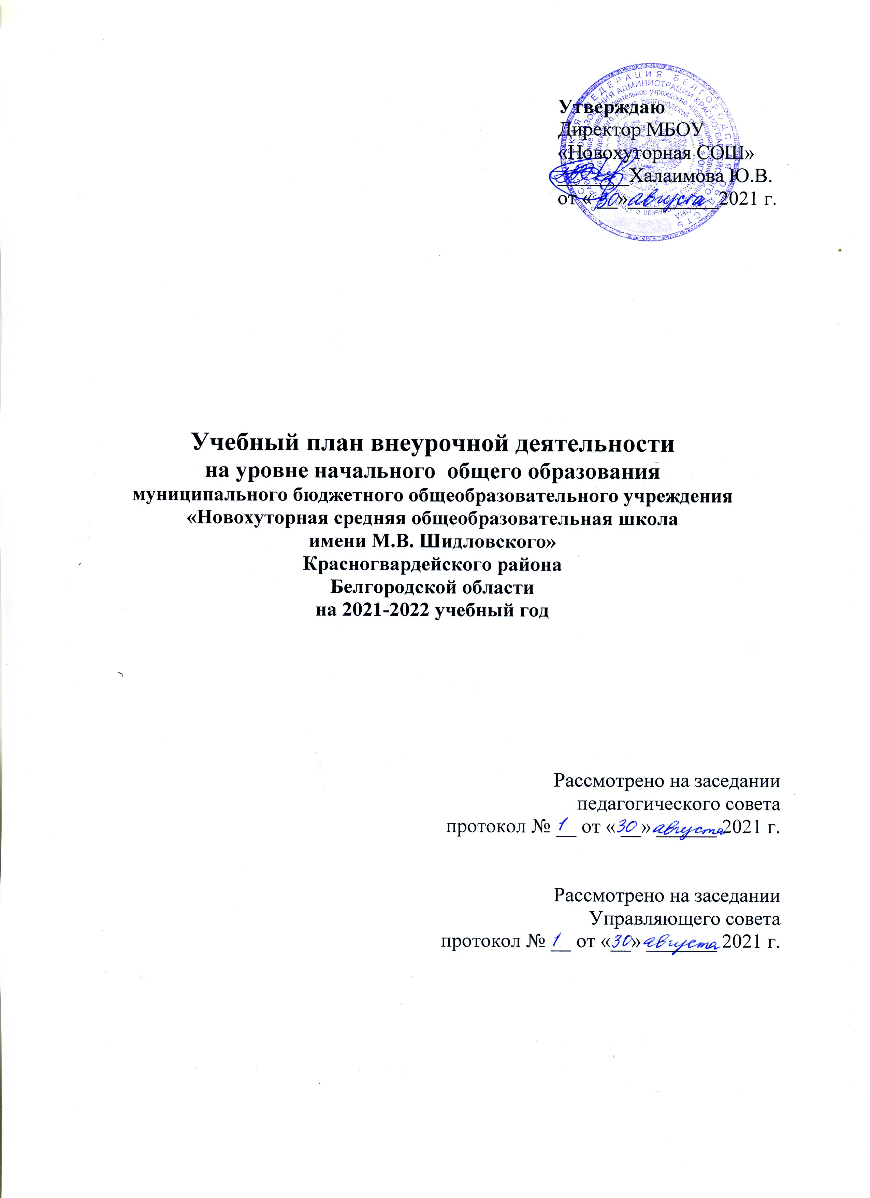Пояснительная записка

1. Общие положения
Учебный план внеурочной деятельности МБОУ «Новохуторная средняя общеобразовательная школа имени М. В. Шидловского» определяет состав и структуру направлений, формы организации, объём внеурочной деятельности для обучающихся на ступени начального общего образования. При отборе содержания и видов деятельности детей по каждому направлению внеурочной деятельности учтены интересы и потребности детей, пожелания родителей, опыт внеаудиторной и внеурочной деятельности педагогов.

Нормативно-правовой основой формирования плана внеурочной деятельности являются следующие нормативные документы:
- Конституция Российской Федерации (ст.43);
- Федеральный закон РФ «Об образовании в Российской Федерации» от 29 декабря 2012г. №273 – ФЗ;
- Постановление Главного государственного санитарного врача РФ от 29.12.2010г. №189 «Об утверждении СанПиН 2.4.2.2821-10 «Санитарно-эпидемиологические требования к условиям и организации обучения в общеобразовательных учреждениях»;
- Приказ Минобрнауки России от 27 декабря 2011 года № 2885 «Об утверждении федеральных перечней учебников, рекомендованных (допущенных) к использованию в образовательном процессе в образовательных учреждениях, реализующих образовательные программы общего образования и имеющих государственную аккредитацию, на 2012/13 учебный год».
- Приказ Минобрнауки России от 28 декабря 2010 года № 2106 «Об утверждении федеральных требований к образовательным учреждениям в части охраны здоровья обучающихся, воспитанников».
- Примерные основные образовательные программы начального и основного общего образования.
- Указ Президента Российской Федерации от 12 мая 2009 года N 536 "Об основах стратегического планирования в Российской Федерации";
- Указ Президента Российской Федерации от 12 мая 2009 года N 537 "О стратегии национальной безопасности Российской Федерации до 2020 года";
- Концепция долгосрочного социально-экономического развития Российской Федерации на период до 2020 года, утвержденная распоряжением Правительства Российской Федерации от 17 ноября 2008 года N 1662-р;
- Национальная образовательная инициатива "Наша новая школа", утвержденная Президентом Российской Федерации 4 февраля 2010 года N Пр-271;
- Федеральный государственный образовательный стандарт начального общего образования, утвержденный Приказом Министерства образования и науки Российской Федерации от 6 октября 2009 года N 373;
- План действий по модернизации общего образования на 2011 - 2015 годы, утвержденный распоряжением Правительства Российской Федерации от 7 сентября 2010 года N 1507-р;
- Стратегия инновационного развития Российской Федерации на период до 2020 года, утвержденная распоряжением Правительства Российской Федерации от 8 декабря 2011 года N 2227-р;
- Стратегия социально-экономического развития Центрального федерального округа на период до 2020 года, утвержденная распоряжением Правительства Российской Федерации от 6 сентября 2011 года N 1540-р;
- Стратегия социально-экономического развития Белгородской области на период до 2025 года, утвержденная постановлением Правительства Белгородской области от 25 января 2010 года N 27-пп;
- Долгосрочная целевая программа «Развитие образования Белгородской
области на 2011 - 2015 годы», утвержденная постановлением Правительства
Белгородской области от 2 октября 2010 года N 325-пп.
- Письмо Минобрнауки РФ «О введении федерального государственного образовательного стандарта общего образования от 19.04.2011г. № 03-255;
- Письмо Минобрнауки РФ «Об организации внеурочной деятельности при введении федерального государственного образовательного стандарта общего образования от 12 мая 2011г . №03-296;
- Инструктивно – методические письма ОГАОУ ДПО «БелИРО»;
- Устав МБОУ «Новохуторная СОШ»;
- Основная образовательная программа начального общего образования МБОУ «Новохуторная СОШ»;
- Локальные акты МБОУ «Новохуторная СОШ»

2. Общая характеристика плана внеурочной деятельности

Внеурочная деятельность обучающихся организуется в целях формирования
единого образовательного пространства МБОУ «Новохуторная средняя общеобразовательная школа имени М.В. Шидловского» и направлена на достижение планируемых результатов освоения основной образовательной программы начального общего образования.
Целью внеурочной деятельности является обеспечение достижения планируемых личностных и метапредметных результатов освоения основной образовательной программы начального общего образования обучающимися, создание условий для достижения обучающимися необходимого для жизни в обществе социального опыта и формирования принимаемой обществом системы ценностей, для многогранного развития и социализации каждого школьника в свободное от учёбы время.
В рамках реализации основной образовательной программы МБОУ «Новохуторная средняя общеобразовательная школа имени М.В. Шидловского» план внеурочной деятельности построен с целью разностороннего развития личности каждого школьника.
В качестве организационной модели внеурочной деятельности в 2021-2022
учебном году определена базовая модель, преимуществом которой является актуальность содержания программ внеурочной деятельности, уникальность формируемого опыта, в том числе с учреждениями дополнительного образования.
В её реализации принимают участие педагогические работники МБОУ «Новохуторная средняя общеобразовательная школа имени МА.В. Шидловского»: учителя начальных классов, учителя-предметники, библиотекарь.
Координирующую роль выполняет классный руководитель (учитель начальных классов), который в соответствии со своими функциями и задачами:
-взаимодействует с педагогическими работниками, а также учебно-вспомогательным персоналом общеобразовательного учреждения;
- организует в классе образовательный процесс, оптимальный для развития
положительного потенциала личности обучающихся в рамках деятельности
общешкольного коллектива;
- организует систему отношений через разнообразные формы воспитывающей
деятельности коллектива класса, в том числе, через органы самоуправления;
- организует социально значимую, творческую деятельность обучающихся.
Внеурочная деятельность является составной частью учебно-воспитательного процесса МБОУ «Новохуторная средняя общеобразовательная школа имени М. В. Шидловского» и организуется по направлениям развития личности:
- спортивно-оздоровительное;
- духовно-нравственное;
- общеинтеллектуальное;
- общекультурное;
- социальное.
Спортивно-оздоровительное направление способствует развитию двигательных способностей учащихся, основных физических качеств посредством обучения подвижным играм, интереса к формам активного отдыха и досуга, формированию здорового и безопасного для себя и окружающих образа жизни. По данному направлению реализуется программа: «Юные чемпионы» - 2 часа в неделю в I – IV классах, срок реализации программы 4 года; «Азбука здоровья» - 1 час в неделю в I – IV классах, срок реализации программы 4 года.
Духовно-нравственное направление способствует воспитанию гражданственности, патриотизма, уважения к правам, свободам и обязанностям человека, воспитанию нравственных чувств и этического сознания, трудолюбия, творческого отношения к учению, труду, жизни, ценностного отношения к прекрасному, формированию представлений об эстетических идеалах и ценностях. По данному направлению реализуются следующие программы «Православная культура» - 1 час в неделю во II-IV классах, срок реализации программы 3 года.
Общеинтеллектуальное направление способствует развитию любознательности, активности и заинтересованности в познании мира, формированию основ умения учиться, способности к организации собственной деятельности. По данному направлению реализуется программа:
«Эрудит» - 2 часа в неделю в I-IV классах, срок реализации программы 4 года; «В мире книг» - 1 час в неделю в I-IV классах, срок реализации программы 4 года; «Информатика» - 1 час в неделю в I-IV классах, срок реализации программы 4 года.
Общекультурное направление способствует формированию сознательного отношения к традициям своего народа, воспитанию ценностного отношения к прекрасному, формирование представлений об эстетических идеалах и ценностях. По данному направлению реализуются следующие программы: «Смотрю на мир глазами художника» - 1 час в неделю в I-IV классах, срок реализации программы 4 года.
Социальное направление. Целью реализации социального направления является вовлечение учащихся в деятельность по профилактике детского дорожного травматизма, формирование представления об основных факторах и «законах» здоровья, взаимодействия природы и человека друг на друга, подвести учащихся к пониманию способностей организма человека и его возможностей, воспитания бережного отношения к здоровью и пониманию необходимости ведения здорового образа жизни, формирования компетенций в сфере безопасности жизнедеятельности.
Социальное направление в плане внеурочной деятельности представлено кружком «Разговор о правильном питании» для обучающихся 2-4 классов в объёме 1 час в неделю, срок реализации программы 6 лет.
При отборе содержания и видов деятельности детей по каждому направлению внеурочной деятельности, учитываются интересы и потребности детей, пожелания родителей, кадровое и материально-техническое обеспечение.

ПЛАН ВНЕУРОЧНОЙ ДЕЯТЕЛЬНОСТИ (НЕДЕЛЬНЫЙ)
на 2021-2022 учебный год для обучающихся 2-4 классов реализующих ООП по ФГОС НОО
(5-дневная рабочая неделя)

Направление внеурочной деятельности | Формы организации внеурочной деятельности | Название  программы | Класс
Направление внеурочной деятельности | Формы организации внеурочной деятельности | Название  программы | II | III | IV
Направление внеурочной деятельности | Формы организации внеурочной деятельности | Название  программы | Количество часов в неделю
Спортивно - оздоровительное | Курс | Юные чемпионы | 2 | 2 | 2
Спортивно - оздоровительное |  | Азбука здоровья | 1 | 1 | 1
Духовно-нравственное | факультатив | Православная культура | 1 | 1 | 1
Общеинтеллектуальное | клуб | Эрудит | 2 | 2 | 2
Общеинтеллектуальное | кружок | В мире книг | 1 | 1 | 1
Общеинтеллектуальное | Курс | Информатика | 1 | 1 | 1
Общекультурное | кружок | Смотрю на мир глазами художника | 1 | 1 | 1
Социальное | кружок | Разговор о правильном питании | 1 | 1 | 1
Итого: |  |  | 10 | 10 | 10

Распределение часов внеурочной деятельности по классам
на 2021-2022 учебный год

Направление развития личности | Название  программы | Количество часов  в неделю | Ф.И.О.  учителя
2 класс
Спортивно- оздоровительное | Юные чемпионы | 2 | Ключников Г.А.
Спортивно- оздоровительное | Азбука здоровья | 1 | Ревенко В.С.
Духовно-нравственное | Православная культура | 1 | Ревенко В.С.
Общеинтеллектуальное | Эрудит | 2 | Ревенко В.С.
Общеинтеллектуальное | Информатика | 1 | Ревенко В.С.
Общеинтеллектуальное | В мире книг | 1 | Ковтуненко Р.М.
Общекультурное | Смотрю на мир глазами художника | 1 | Ковтуненко Р.М.
Социальное | Разговор о правильном питании | 1 | Ковтуненко Р.М.
3 класс
Спортивно- оздоровительное | Юные чемпионы | 2 | Ключников Г.А.
Спортивно- оздоровительное | Азбука здоровья | 1 | Рыгованова Г.Н.
Духовно-нравственное | Православная культура | 1 | Рыгованова Г.Н.
Общеинтеллектуальное | Эрудит | 2 | Рыгованова Г.Н.
Общеинтеллектуальное | Информатика | 1 | Рыгованова Г.Н.
Общеинтеллектуальное | В мире книг | 1 | Ковтуненко Р.М.
Общекультурное | Смотрю на мир глазами художника | 1 | Ковтуненко Р.М.
Социальное | Разговор о правильном питании | 1 | Ковтуненко Р.М.
4 класс
Спортивно- оздоровительное | Юные чемпионы | 2 | Ключников Г.А.
Спортивно- оздоровительное | Азбука здоровья | 1 | Пупынина Н.И.
Духовно-нравственное | Православная культура | 1 | Пупынина Н.И.
Общеинтеллектуальное | Эрудит | 2 | Пупынина Н.И.
Общеинтеллектуальное | Информатика | 1 | Пупынина Н.И.
Общеинтеллектуальное | В мире книг | 1 | Ковтуненко Р.М.
Общекультурное | Смотрю на мир глазами художника | 1 | Ковтуненко Р.М.
Социальное | Разговор о правильном питании | 1 | Ковтуненко Р.М.

Ресурсное обеспечение внеурочной деятельности
в 2021-2022 учебном году

№  п/п | Основные направления | Форма организации внеурочной/ название | Обеспечение
№  п/п | Основные направления | Форма организации внеурочной/ название | Кадровое | Программное  (с указанием сроков реализации программы) | Материально-техническое  (помещения для проведения внеурочной деятельности)
1 | Спортивно - оздоровительное | Курс «Юные чемпионы» | учитель  физичес-кой культуры | Программа «Подвижные игры» /Примерные программы по внеурочной деятельности для начальной школы/ авт.-сост.: Н.Б. Погребова, О.Н. Хижнякова, Н.М. Малыгина; – Ставрополь: СКИПКРО, 2010; 4 года | Спортзал
1 | Спортивно - оздоровительное | Курс «Азбука здоровья» | Учителя начальных классов | Организация внеурочной деятельности в начальной школе. Сборник программ. Лапаева М.М. «Азбука здоровья» М.: Планета, 2016. | Учебный кабинет
2 | Духовно-нравственное | Факультатив  «Православная культура»
 |  | Факультатив  «Православная культура» | Учителя начальных классов | Программа «Православная культура»/Центр поддержки культурно-исторических традиций Отечества/под ред. Шевченко Л.Л.-М.:2012 г., 3 года | Учебный кабинет
3 | Общеинтеллектуальное | Клуб  «Эрудит» | Учителя начальных классов | Организация внеурочной деятельности в начальной школе. Сборник программ. Методическое пособие (Составители А.П.Мишина, Н.Г. Шевцова) Под общ. Ред. А.П.Мишиной. – 2-е изд., стереотип. – М.: Планета,2016. – 272 с. –(Образовательный стандарт) (Авторы: Шалагина И.В., Чибирева Е.В., Воротникова В.Н., Касель Н.С.), 4 года | Учебный кабинет
3 | Общеинтеллектуальное | «Информатика» | Учителя начальных классов | Рабочая программа по информатике для начальной школы  (1-4 классы). Международная школа математики и программирования «Алгоритмика», 2021 г. | Учебный кабинет
 |  | Кружок «В мире книг» | Библиотекарь | Сборник программ внеурочной деятельности: 1-4 классы/под ред.Н.Ф.Виноградовой – М.: Вентана Граф, 2012 г., 4 года | Учебный кабинет
4 | Общекультурное | Кружок «Смотрю на мир глазами художника» | Библиотекарь | Примерная программа внеурочной деятельности. Начальное и основное образование под ред. В.А.Горского. Москва «Просвещение», 2011г. | Учебный кабинет
5 | Социальное | Кружок «Разговор о правильном питании» | Библиотекарь | Программа: «Формула правильного питания» (М.М.Безруких,Т.А.Филиппова, А.Г.Макеева М:.ОЛМА Медиа Групп 2013), 9 лет | Учебный кабинет

